Martinský pohár
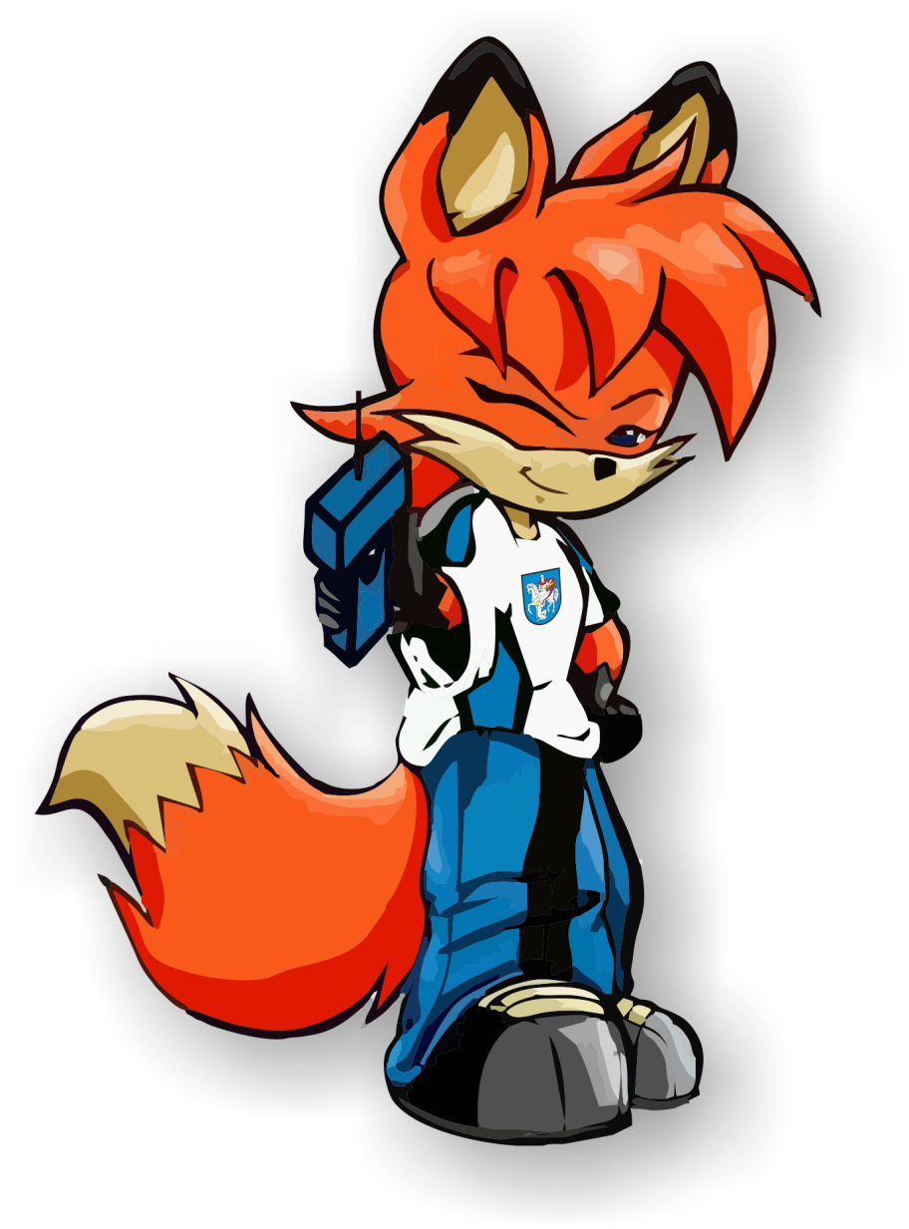

Turčianske Teplice-
Mošovce
11.-13.09.2020

Poriadateľ: Klub ROB Medik Martin a SZR

Dátum konania: 11.-13.september 2020

Miesto konania: Turčianske Teplice - Mošovce

Centrum súťaže: centrum Autocamping Drienok Mošovce

Druh súťaže: Otvorené preteky 1. kola slovenského pohára v ROB

Kategórie: D12,D14,D16,D19,D20,D35,D45,D55, M10, M12,M14, M16, M19, M20, M40, M50, M60

Stavba tratí: Šimeček Jozef,

Súťažné pásma: šprint, klasika 3,5 MHz a 144 MHz

Poplatky: štartovné 2€/pretek, pre nečlenov SZR 5€/pretek (členstvo je nutné potvrdiť dokladom
o zaplatení) ubytovanie s plnou penziou + daň je 20 Eur/deň, ubytovanie bez stravy13€,

Ubytovanie: Ubytovanie v hlavnej chate Autocamping Drienok Mošovce na posteli s prádlom,

Stravovanie: po uvedení v prihláške má pretekár stravu zaistenú

Vyhodnotenie pretekov: diplomy za šprint a diplomy a drobné ceny za súčet 3,5MHz a 144MHz (v prípade rovnosti rozhoduje 144MHz)

Prihlášky: Zaslať do 6. septembra 2020 na: simecek@jfmed.uniba.sk
(uveď Meno, priezvisko, ubytovanie, stravu a čip)

Upozornenie: Pretekári štartujú na vlastné nebezpečie!!!

Protesty: Podľa medzinárodných pravidieľ

Poznámka: Usporiadateľ si vyhradzuje právo na zmeny v propozíciách.

Časový rozpis: piatok 11. septembra 2020
20:00- 21:00 prezentácia Autocamping Drienok Mošovce

sobota 12. septembra 2020
7:30 raňajky

7:30- 8:00 prezentácia Autocamping Drienok Mošovce
9:00 odchod na štart šprintu autami N 48.850923,E18.866857pri pamätníku
10:00 štart šprintu
12,30 obed

13:30 odchod na štart klasiky 144 MHz Rakša N48.881707,E18.897595
14:30 štart 144 MHz
19:00 večera

nedeľa 13. septembra 2020

7:30 raňajky

9:00 odchod na štart 3,5 MHz autami obec Háj N 48.865199, N18.887520
10:00 štart 3,5 MHz
13,00 obed
14:00 vyhlásenie výsledkov

Strava:

Večera: Francúzske zemiaky, uhorka

Raňajky: obložený tanier, syr ,saláma čaj
Obed: kuracie stehno, ryža,/fazuľová, čaj
Večera: segedínsky guláš, knedľa

Raňajky: obložený tanier, syr ,saláma čaj
Obed: vyprážaný rezeň, zemiaky/zeleninová,čaj

